**非平衡直流电桥的原理和应用**

**姓名：王嘉毅 学号：22012670 班级：计1**

**实验时间：11月21日四点 组号：5**

**【实验要求】**

1.掌握非平衡电桥的工作原理以及与平衡电桥的异同；

2.掌握利用非平衡电桥的输出电压来测量变化电阻的原理和方法；

3.掌握非平衡电桥测量的方法。

**【仪器用具】**

FQJ-2型加热装置、电阻箱、数字万用表、导线等。

**【实验原理】**

传感器是能够感受规定的被测量，并按照一定的规律转换成可用输出信号的器件或装置，通常由敏感元件和转换元件组成。通过传感器将温度、压力、湿度、光强等非电学量进行测量，作为现代信息技术的基础——传感器技术越来越广泛地应用在智能检测和自动控制系统中。使用电阻型传感器时，经常用到非平衡电桥电路。本实验用非平衡电桥和铜电阻温度传感器组成测温电路，测量其输入—输出特性。

使用电桥可以准确地测量电阻。如果将平衡电桥电路中的待测电阻换成一个电阻型传感器。在某一条件下，先调节电桥平衡，当外界条件改变时，传感器阻值会有相应变化，这时电桥失去平衡，桥路两端的电压随之而变。由于桥路的非平衡电压能反映出桥臂电阻的微小变化，因此，通过测量非平衡电压可以检测外界物理量的变化。

非平衡电桥的原理图见图1，在构成形式上与平衡电桥相似，但测量方法上有很大差别。平衡电桥是调节使=0，从而得到待测电阻值；而非平衡电桥则是使、、保持不变，变化时则变化。再根据与的函数关系，通过检测的变化从而测得，由于可以检测连续变化的，所以可以检测连续变化的，进而检测连续变化的非电量。



图1 非平衡直流电桥原理图

分析非平衡电桥原理图，可以得出电桥的三种形式：

①等臂电桥：；

②卧式电桥：，，；

③立式电桥：，，；

非平衡电桥的输出有两种情况：一种是输出端开路或负载电阻很大近似于开路，如后接高内阻数字电压表或高输入阻抗运放等情况，这时称为电压输出，实际使用中大多采用这种方式；另一种是输出端接有一定阻值的负载电阻，这时称为功率输出，简称功率电桥。下面我们分析一下电压输出时的输出电压与被测电阻的变化关系。



图2 非平衡电桥等效电路

根据戴维南定理，图1所示的桥路可等效为图2（a）所示的二端口网络。其中为输出端开路的输出电压。为输出阻抗，等效图见图2（b），可见

 (1)

其中，

当时有： (2)

令，为被测电阻，为其初始值，为电阻变化量。

代入(1)、(2)式有：

 (3)

当时，整理并将代入得到：

 (4)

这是作为一般形式非平衡电桥的输出与被测电阻的函数关系。

特殊地，对于等臂电桥或卧式电桥 (4)式简化为：

 (5)

被测电阻的时，(4)式可简化为：

 (6)

(5)式可进一步简化为：

 (7)

此时，与呈线性关系；

测量传感器电路的输入—输出特性，以确定其对应关系，通常称作标定(或校正)。本实验的标定方法：首先在测量范围下限(如0℃)调节电桥平衡；再调整并测出测温范围上限(如100℃)的非平衡输出电压；然后在测温范围内，取若干点进行线性校正，即改变温度，测量输出电压和温度；再将测量数据进行线性拟合，即可确定和的对应关系；

经过标定之后，以后测量时根据测量值就可以知道待测温度。在实际工业设计中，可以作为前级信号送到运算放大器放大，再经模数转换后可制成数字温度计，也可以构成智能检测或控制系统，将和的拟合关系表达式写入微处理器，经进一步信号处理后可实现反控系统。

灵敏度：线性传感器的校准线的斜率就是静态灵敏度，它是传感器的输出变化量和输入变化量之比。对于非线性传感器，其灵敏度可以用拟合直线的斜率表示。

传感器电路的灵敏度与传感器本身的灵敏度、检测仪表及检测电路的相关参数有关。

分辨率：当传感器的输入从非零的任意值缓慢增加，只有在超出某一输入增量后输出才有变化，这个输入增量称为传感器的分辨率。分辨率说明了传感器的最小可测出的输入变量。

**【实验内容】**

1. 非平衡电桥电压输出形式测量铜电阻：**将电路照片粘贴至此处**
2. 用平衡电桥测量铜电阻：**将电路照片粘贴至此处**

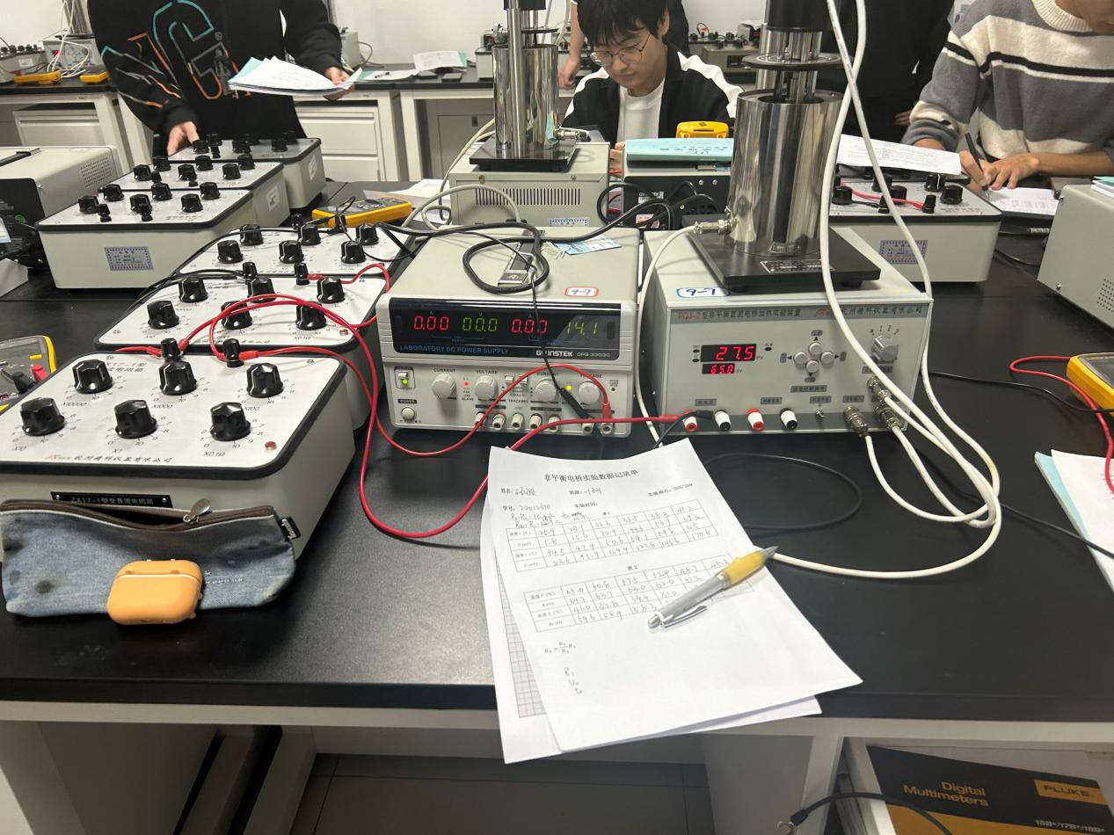

**【数据记录及数据处理】**

**用手机拍照的“文档”模式拍照“数据记录单”并将照片粘贴至此处。**

1. 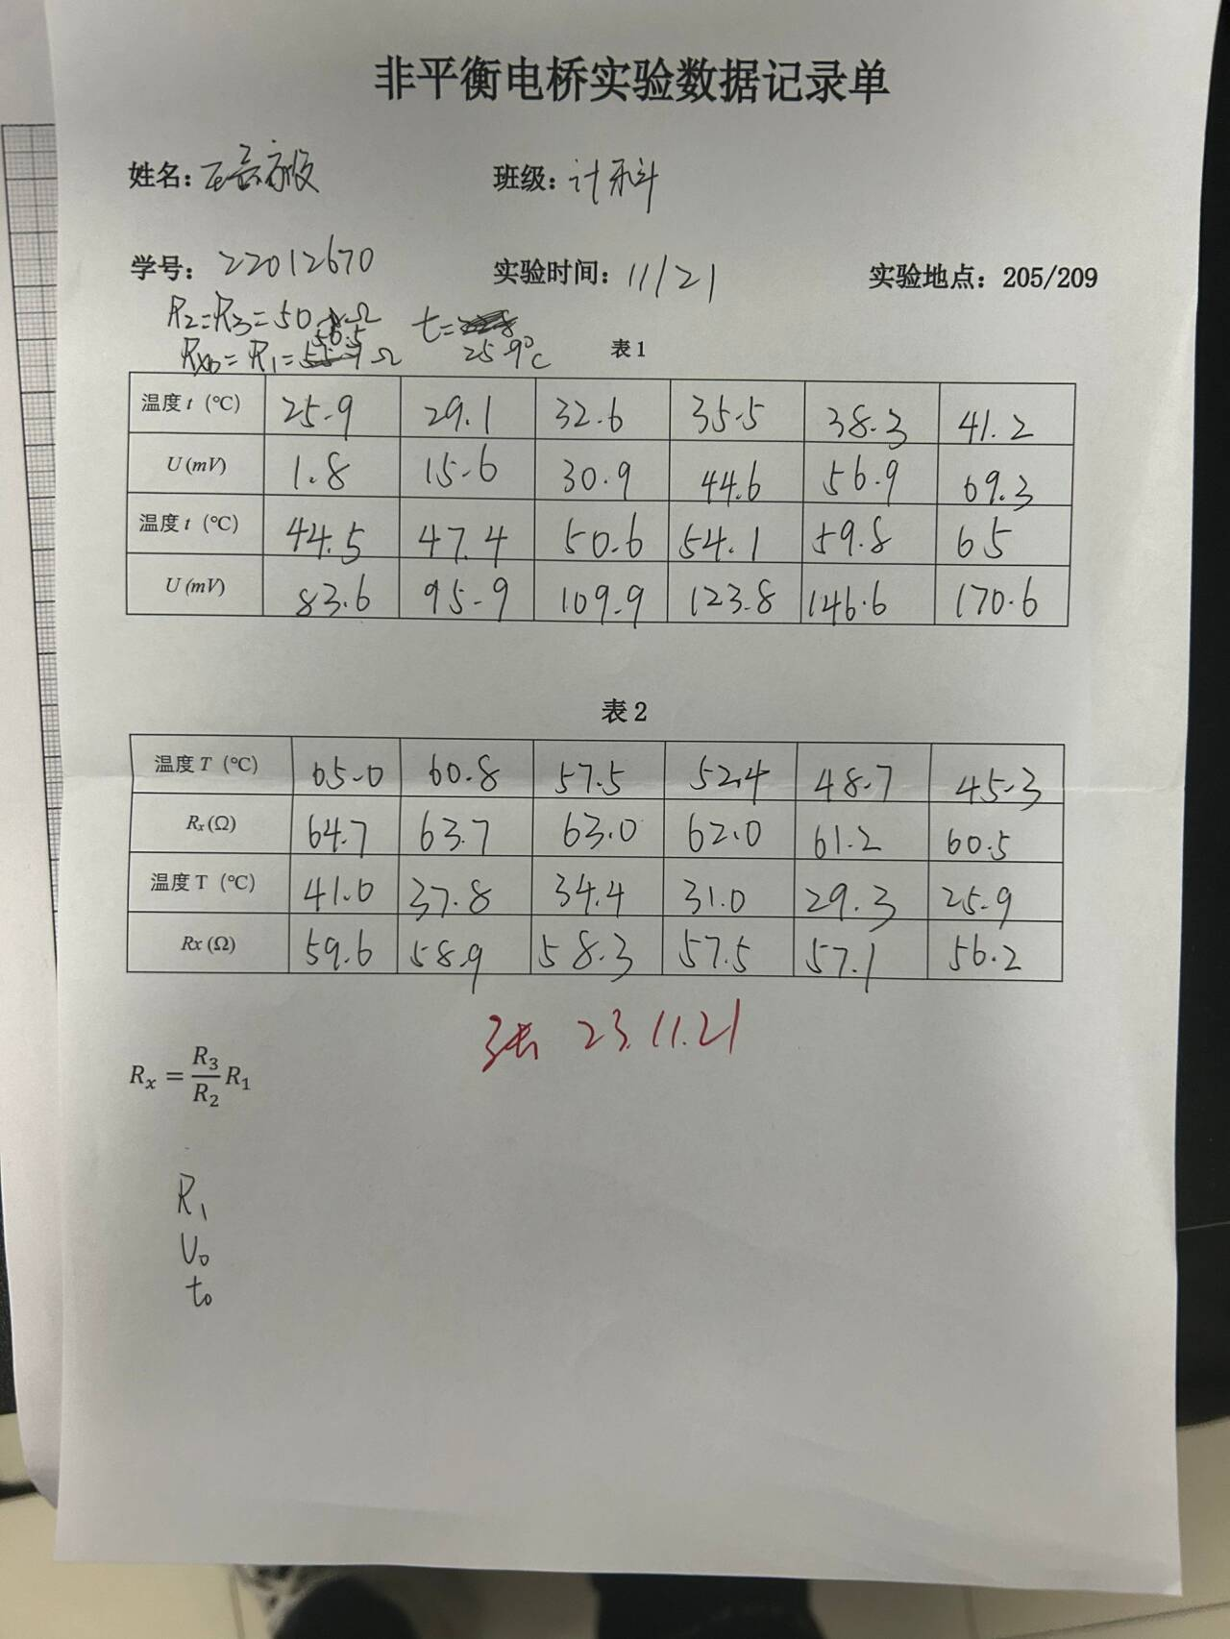**根据表1的测量数据作****图：在坐标纸上绘制图，用手机拍照的“文档”模式拍照图并将照片粘贴至此处或者用电脑软件作图粘贴至此处。**

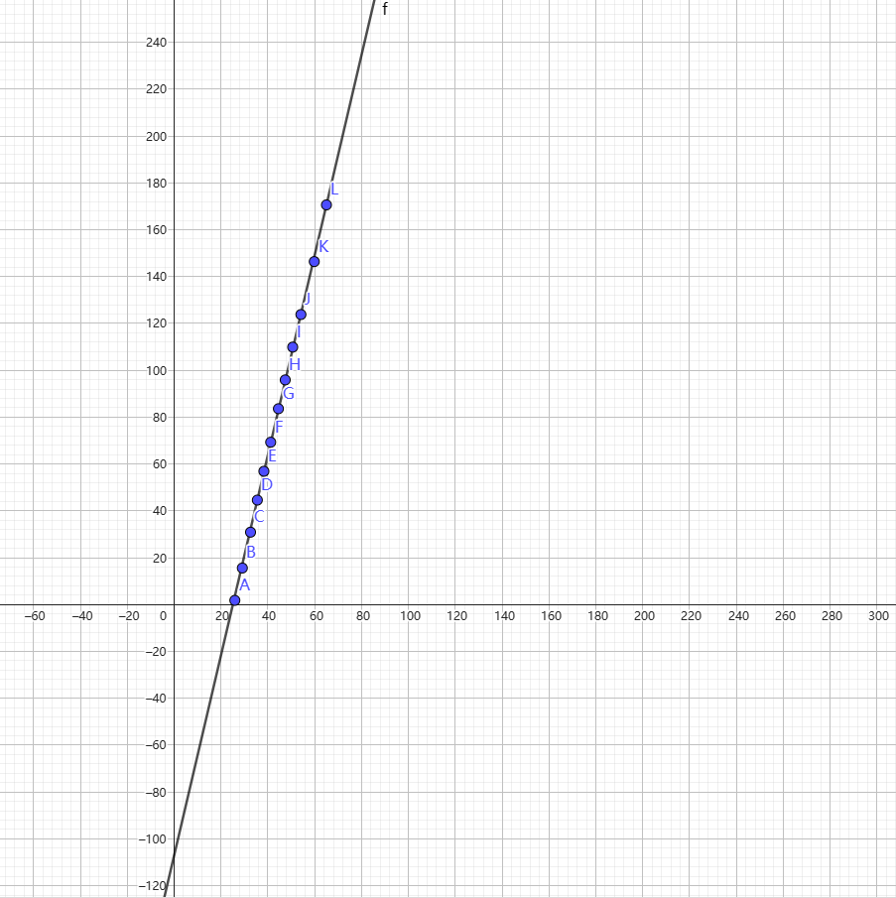

1. **根据表2的测量数据作****—图，并进行线性拟合，求出铜电阻的温度系数*K*：在坐标纸上绘制图，用手机拍照的“文档”模式拍照—图并将照片粘贴至此处或者用电脑软件作图粘贴至此处。**

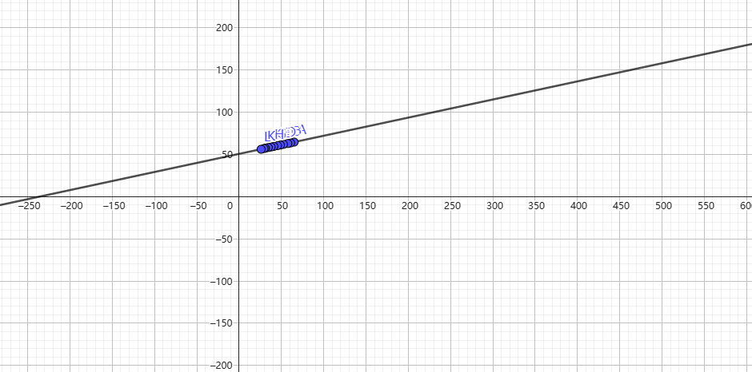

***K*= 0.214 Ω/℃**

**思考题：**

1. **总结本次实验的经验教训**

**一定不要着急动手，做实验前先回顾一下具体要干什么，每一步的目的是什么，这样才能确保实验在每一步没有重大的错误，确保后续的进行。**

1. **对本实验的建议（选作）**